关于1900网管系统的修改建议

目前无线开发的网管系统已近尾声，5月21、22日我们成美技术人员一同观看了系统的演示，认为该系统可以实现对1900直放站的维护及操作，为了系统更易于操作、方便维护人员的工作提出下列修改建议：
- 在添加远端机项目中，应添加远端机的安装地址信息。
- 左键点击直放站图标时，应显示该设备的地址信息。
- 设备型号：一拖四（SOCR1900-MOD）
一拖一（SOCR1900-SIN）
- 网管系统型号：NMS1900
- 日志管理中状态及告警报表显示时，应添加近远端机的地址信息、告警项。
- 日志管理中控制报表显示时，应添加近远端机的地址信息、控制项，对象改为设备名称。
- 日志管理中管理员系统登录中，登录IP与登录时间颠倒。
在状态及告警框中的各项后添加近端机或远端机信息，便于维护人员尽快查找问题的出处。列举如下：
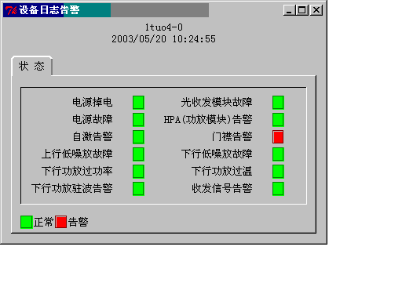
除光收发模块故障、电源掉电属于近远端机外，其余均为远端机，删除线表示无此项。

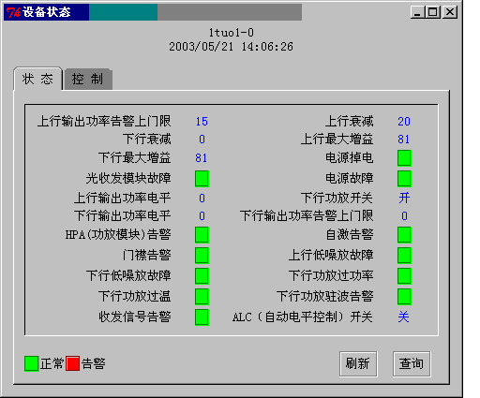
以黄线标示的为近端机侧，删除线表示无此项，光收发模块故障、电源掉电属于近远端机，其余均为远端机。
以上是我们提出的建议，请上海无线工程师根据实际开发的情况，作合理的修改，尽量做到方便用户的使用，更贴近用户的使用需求。

上海成美
2003/5/22

